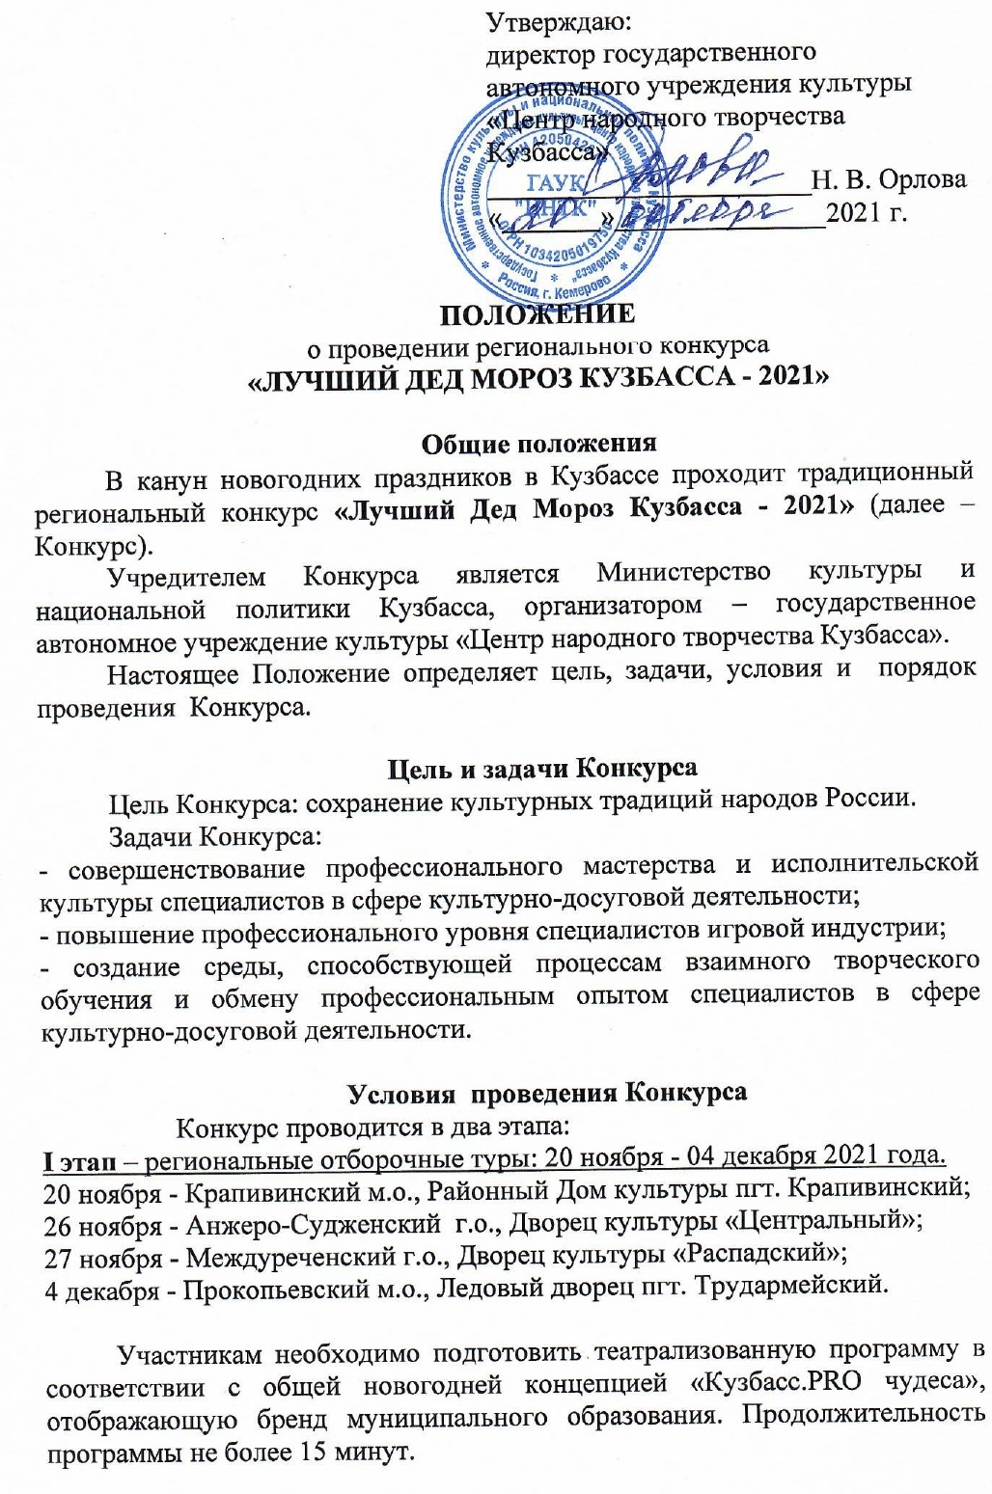

Также конкурсантам необходимо записать видеоролик на тему «С Новым годом, Кузбасс!», продолжительностью не более 1 минуты и в срок до 29 ноября 2021г. направить его на электронный адрес otdel_kdd@mail.ru.

По итогам отборочных туров, жюри конкурса определяет 11 участников финала, 12 финалист определяется по результатам народного голосования «Спаси Деда Мороза».
Для того чтобы выбрать понравившегося участника, необходимо с 6 по 10 декабря 2021 года проголосовать за него на платформе Инстаграм Центра народного творчества Кузбасса через профиль narodnoe_tvorchestvo_kuzbassa.

II этап – финал конкурса - 18 декабря 2021г.
Место проведения: Беловский г.о., Центральный Дворец культуры (ул. Октябрьская, 12 «а»).
Финалисты представляют шоу-программу «В снежном царстве, морозном государстве», продолжительностью не более 7 минут.
По итогам программ участников конкурса члены жюри определяют победителей в двух номинациях:
- «Лучший Дед Мороз Кузбасса - 2021»
- «Лучшая шоу-программа»

Критерии оценки
В номинации «Лучший Дед Мороз Кузбасса 2021»
- творческая индивидуальность участника;
- оригинальность выступления;
- сценическая перспективность выступления;
- взаимодействие со зрительской аудиторией;
- коммуникабельность.
В номинации «Лучшая шоу-программа»
- соответствие тематике Конкурса;
- оригинальность идеи и творческого замысла;
- зрелищность;
- разножанровость;
- художественно-образное решение костюмов и реквизита, качество их выполнения.

Жюри
Состав жюри Конкурса формируется из числа ведущих специалистов сферы культуры и искусства, представителей общественности и средств массовой информации.

В рамках конкурса пройдет Региональная благотворительная акция «Ангел надежды».
В акции могут принять участие все желающие без возрастных ограничений. Для этого необходимо изготовить новогодний сувенир в любой технике прикладного творчества и доставить его в Центр народного творчества Кузбасса по адресу: г. Кемерово, ул. Островского, 12 «а» (офис 310).
Сувениры войдут в подарочный фонд конкурса и будут вручены конкурсантами воспитанникам детских домов региона.
Акция «Ангел надежды» имеет большую социальную значимость и будет широко освещаться в СМИ и социальных сетях организаторов и партнеров Конкурса.

Организационные условия
Заявки принимаются до 15 ноября 2021 года по электронному адресу otdel_kdd@mail.ru.
Подав заявку (приложение 1), участник дает согласие на обработку Организатором персональных данных, в том числе на совершение действий, предусмотренных в п. 3 ст. 3 Федерального закона от 27.07.2006 года № 152-ФЗ «О персональных данных» (приложение 2).

Мероприятие будет проводиться с учетом соблюдения всех ограничительных мер и санитарных требований, действующих на территории региона в данный период времени.

Справки по телефону: 8 (3842) 65-72-91 – заведующий отделом культурно-досуговой деятельности Мироненко Алексей Анатольевич, ведущий методист отдела культурно-досуговой деятельности Сильева Марианна Владимировна.

Заведующий отделом
культурно-досуговой деятельности А.А. Мироненко

Приложение 1

АНКЕТА - ЗАЯВКА
«Лучший Дед Мороз Кузбасса-2021»

ДАТА УЧАСТИЯ _____________ ТЕРРИТОРИЯ___________________

1. Территория (город, район, муниципальное образование)
__________________________________________________________________

2. Фамилия, имя, отчество ___________________________________________
__________________________________________________________________

3. Возраст участника ____________________________________________
4. Место работы, должность _______________________________________
_______________________________________________________________
5. Направляющее учреждение (полностью) ___________________________
__________________________________________________________________

6. Контактные телефоны (мобильный номер телефона)___________________

7.Численность делегации (Снегурочка, творческий коллектив, звукооператор, группа поддержки): отборочный тур ________________

8. ФИО ответственного за делегацию, контактные данные: _______________
__________________________________________________________________

9. Технические требования:

 | Кол-во микрофонов | Звуковые носители | Видеопроектор
Отборочный тур
Финал

10. Способ оплаты за участие в конкурсе:

Физическое лицо (онлайн по квитанции) Юридическое лицо (по договору)
(нужное подчеркнуть)

Руководитель
направляющей организации _______________ ___________________
(печать) (подпись) (Ф.И.О.)

Приложение 2
к Положению о региональном конкурсе
«Лучший Дед Мороз Кузбасса»

Я, ___________________________________________________________
(фамилия, имя, отчество)
полностью ознакомлен с Положением о региональном конкурсе художественного слова «Родному краю!», утвержденном директором ГАУК «ЦНТК», и даю согласие на автоматизированную обработку моих персональных данных, а именно – совершение действий, предусмотренных п.3 ч.1 ст.3 Федерального закона от 27.07.2006 г. №152 ФЗ «О персональных данных», содержащихся в настоящем заявлении, для оформления документов по вручению призов, сувениров и памятных подарков.

- Дата рождения _____________________________________________________________
- Паспортные данные
__________________________________________________________________________________________________________________________
(серия, номер, кем и когда выдан)
- Адрес регистрации по месту жительства _______________________________________________________________________________________________________________________________________________________________________________________
(индекс, почтовый адрес, контактный телефон)

Об ответственности за достоверность представленных сведений предупрежден(а).

___________________________ _______________ ______________
(фамилия, имя, отчество) (подпись) (дата)

